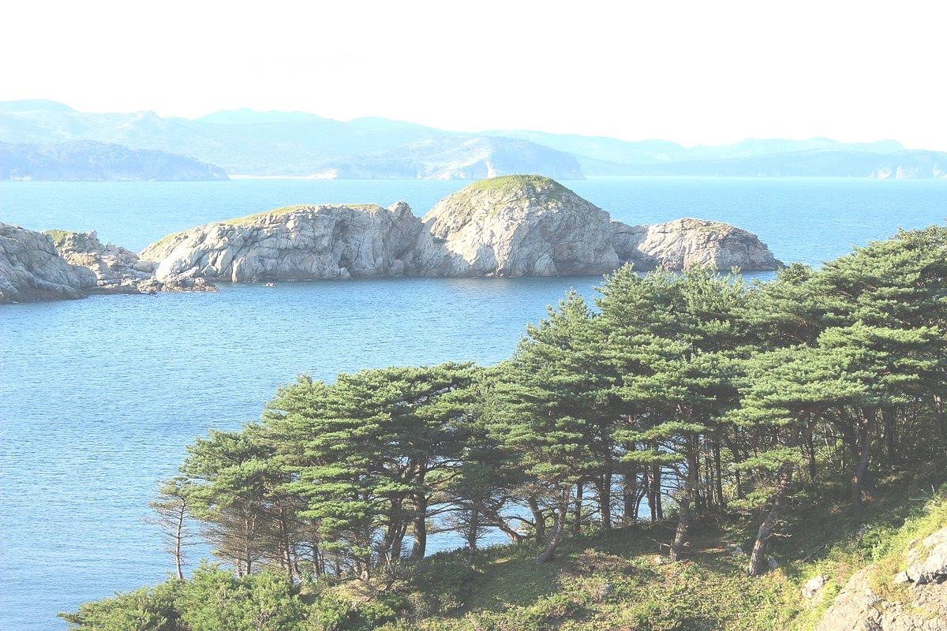
Дальневосточный морской
заповедник

Дальневосточный морской заповедник на карте
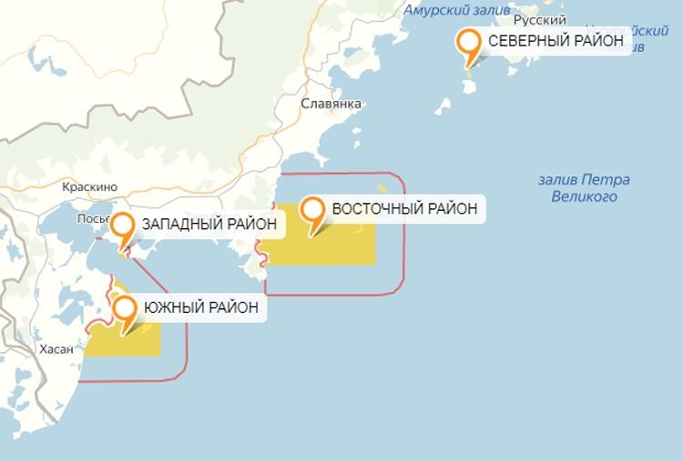
Дальневосточный Морской государственный природный биосферный заповедник занимает часть акватории Японского моря (Приморский край).
Главный (строго охраняемый) его участок находится в заливе Петра Великого. Более открытый, но все же режимный кластер расположен у самого
Владивостока – в Первомайском округе города

Как появился Дальневосточный морской заповедник
Появился заповедник 24 марта 1978 года, благодаря Дальневосточному отделению Российской академии наук. Основная его задача – проведение исследовательских работ, изучение и сохранение местной прибрежной флоры и фауны.
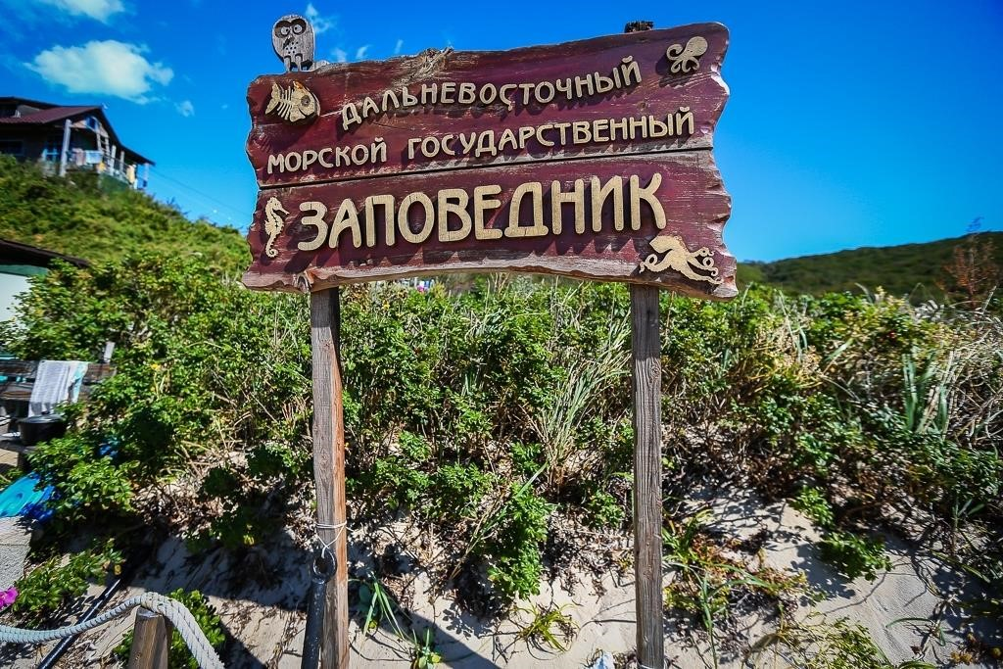
Климат
Природа Дальневосточного Морского заповедника сложилась в условиях влияния морского муссонного климата и действия сразу двух течений – холодного Приморского и теплого. Ветры, туманы, циклоны, шторма и наводнения – ничто не проходит мимо данной местности. Зима теплая и малоснежная. Длится холодный сезон целых 5 месяцев. Лето теплое, но прохладное. Оно чрезвычайно влажное.
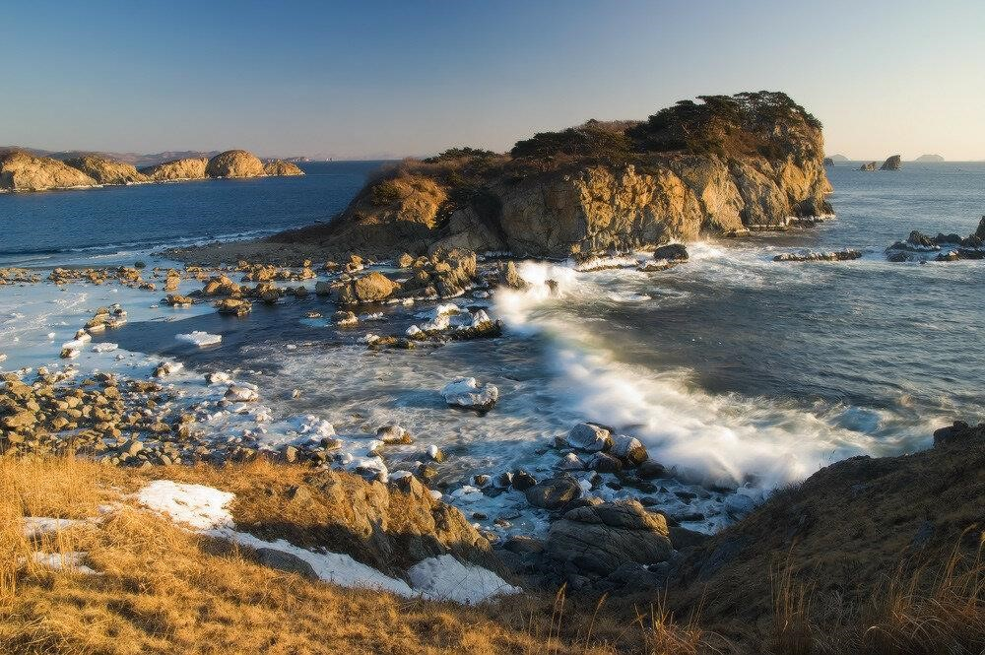

Рельеф
Береговой рельеф отличается крутыми скалами, глыбовыми навалами, которые сменяются песчаными или галечными грунтами.
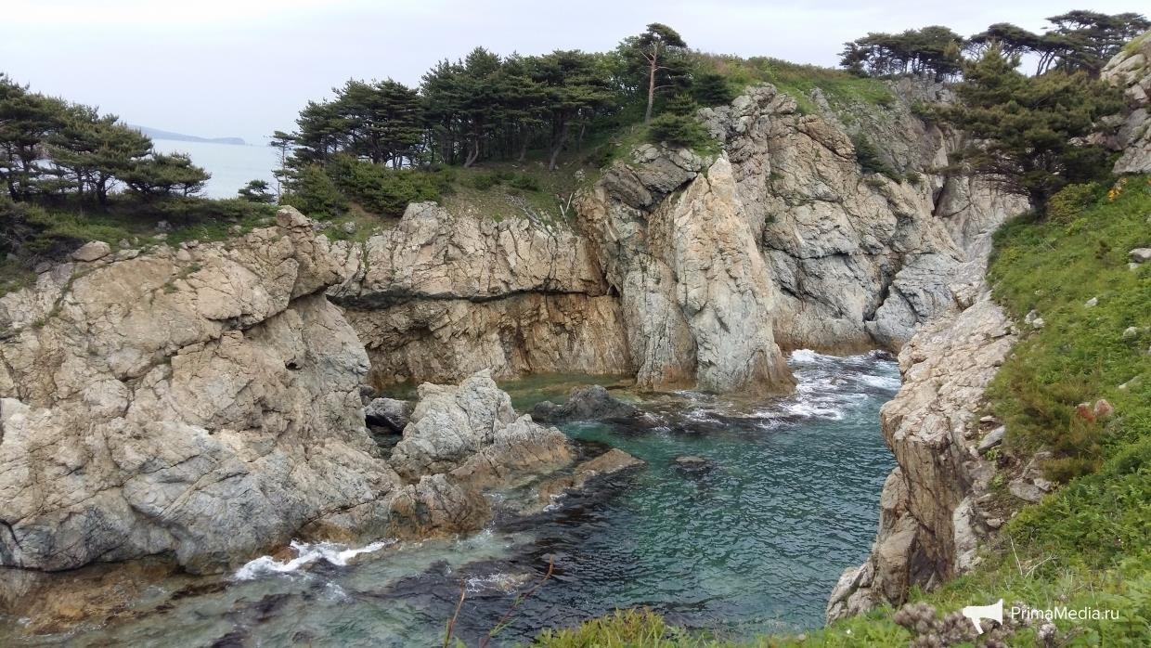

Реки и озера Дальневосточного морского заповедника
Реки Дальневосточного Морского заповедника подарили ему только свои устья. Да и реками эти водоемы назвать трудно – разве что ручьями. Все водные потоки характеризуются предельно короткой длиной течения, узостью русла и маловодностью.
Озера: Большое Круглое (соседка Огородной Лагуны); Большое Круглое (о.
Большой Пелис); естественный резервуар на острове Стенина.
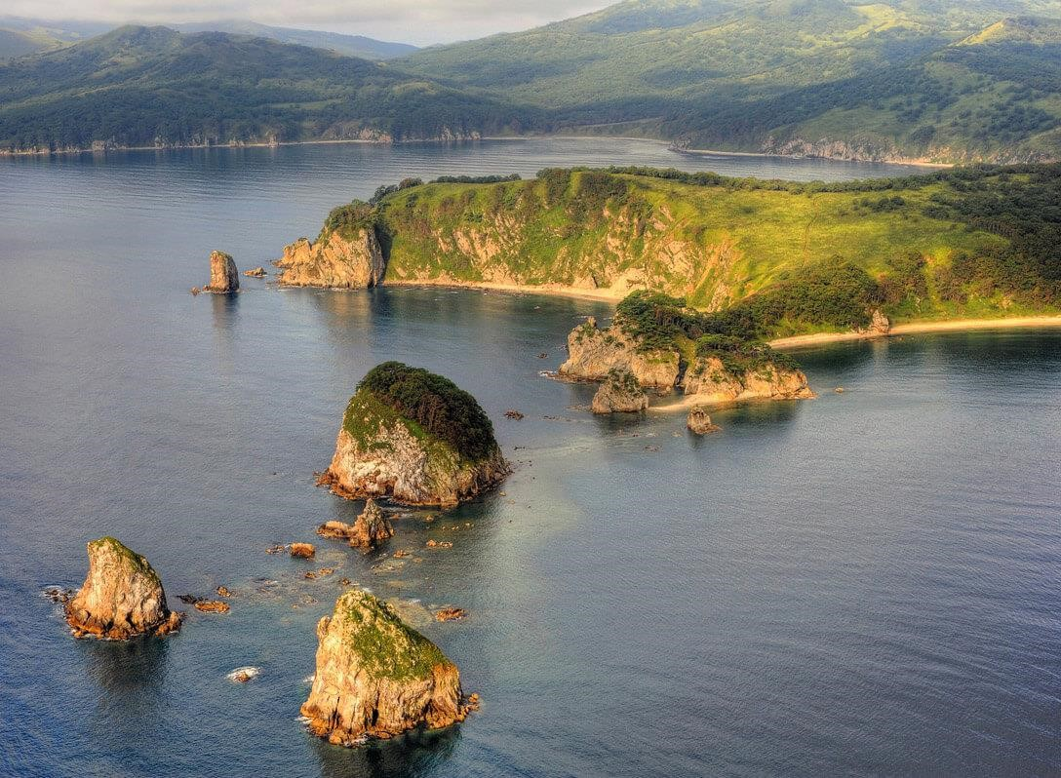

Животные и птицы
Морские беспозвоночные — главное богатство Дальневосточного заповедника. Это ракообразные, иглокожие и моллюски. Наиболее известные виды — дальневосточный трепанг, мидии Грея, амурские морские звезды и серые ежи, асцидии, актинии, губки, осьминоги, приморские гребешки, рапаны, раки-отшельники, камчатские крабы, тихоокеанские кальмары.
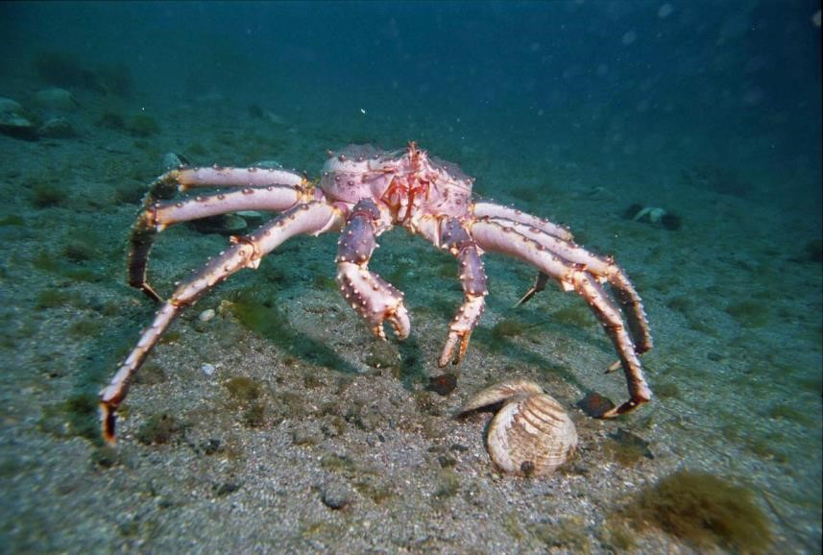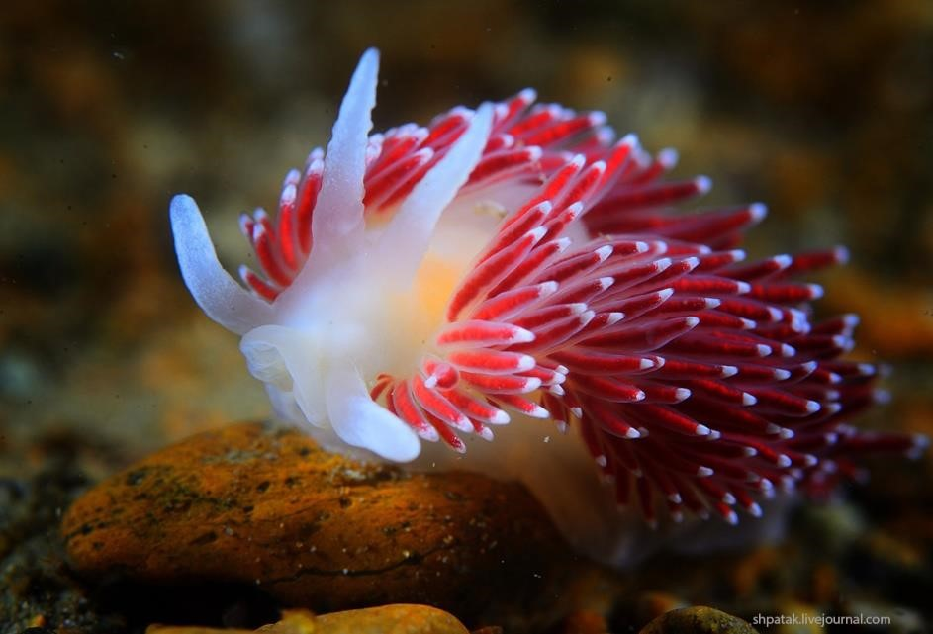

Животные и птицы
Плоские скалы восточного района заповедника облюбовали тюлени ларга и образуют здесь постоянные береговые лежбища. Во время сезонных миграций появляется сивуч. В акваторию нередко наведываются касатки, кит Минке, дальневосточная афалина, а также акулы катран и сельдевая.
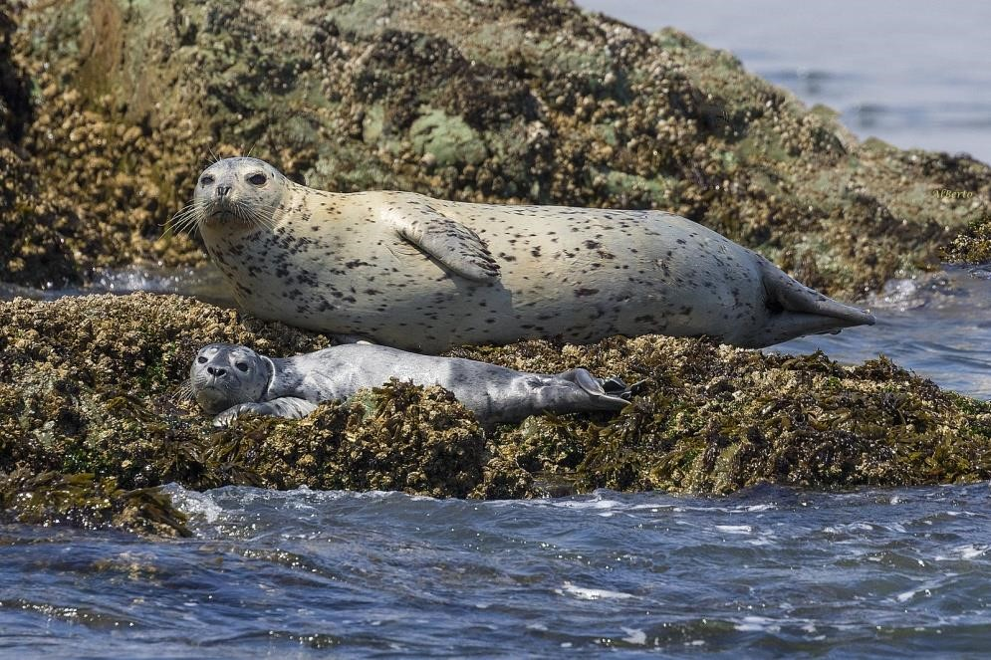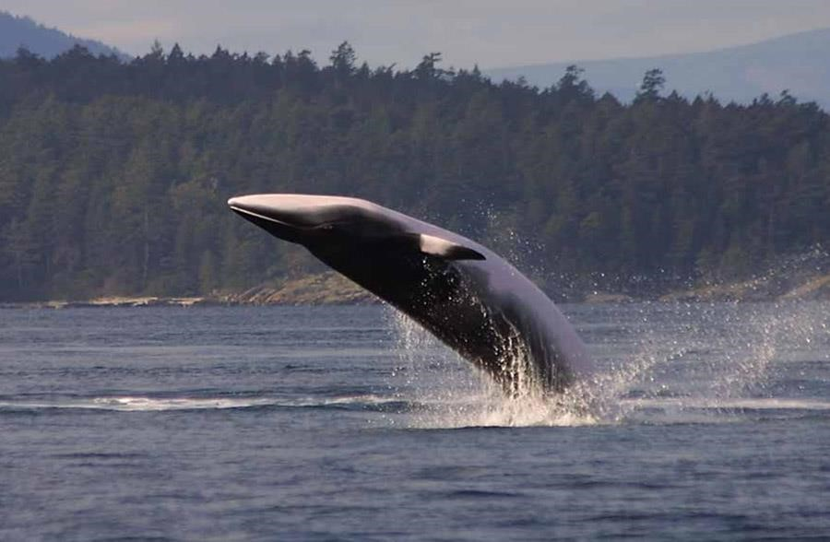

Животные и птицы
В заповеднике около 390 видов птиц. Их привлекают для гнездовий и отдыха на пролетах многочисленные скалистые острова. Самыми крупными не только в заповеднике, но и во всем мире, считаются гнездовья чернохвостой чайки и уссурийского баклана. Уступают им по численности колонии уток, куликов, гусей, цапель и аистов.
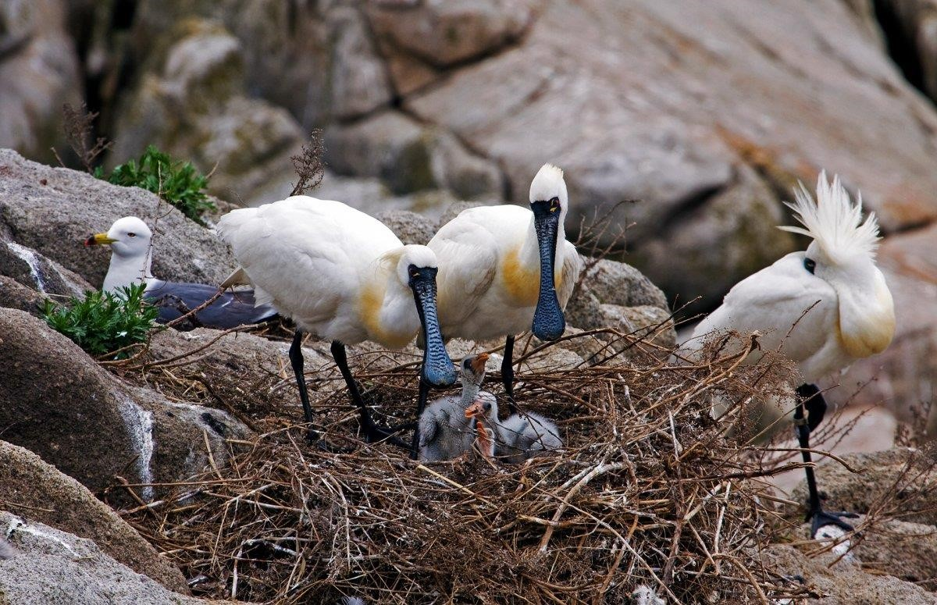

Животные и птицы
В Красную книгу внесены 28 видов птиц. Среди них: сокол-сапсан, тупикносорог, пестроголовый буревестник, малая колпица, желтоклювая цапля, японский скворец и островной сверчок. Изредка на территорию заповедника залетают фрегаты и белоспинные альбатросы.
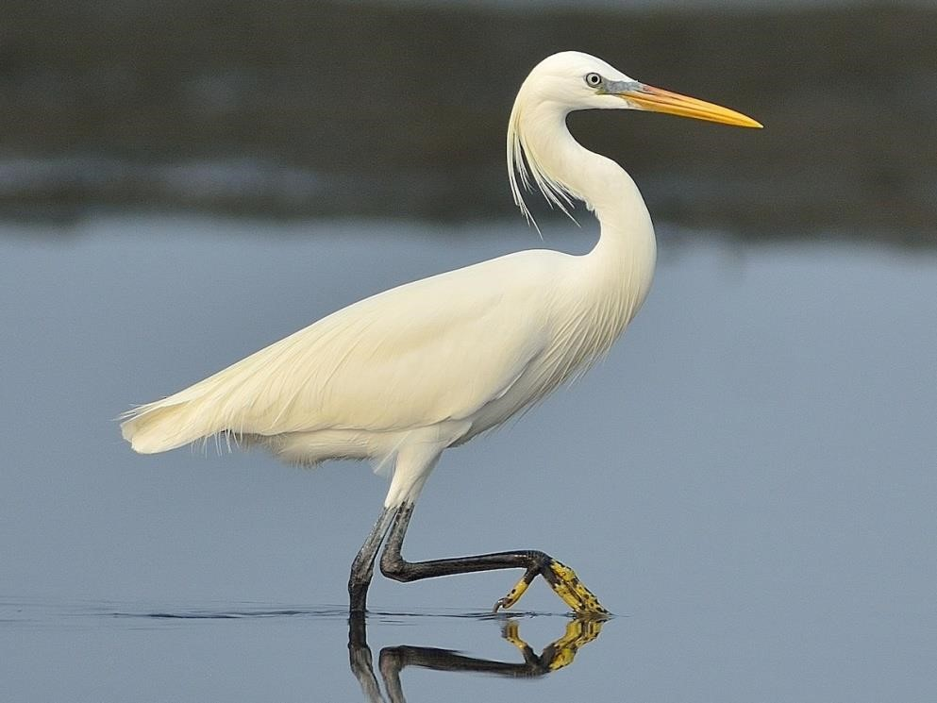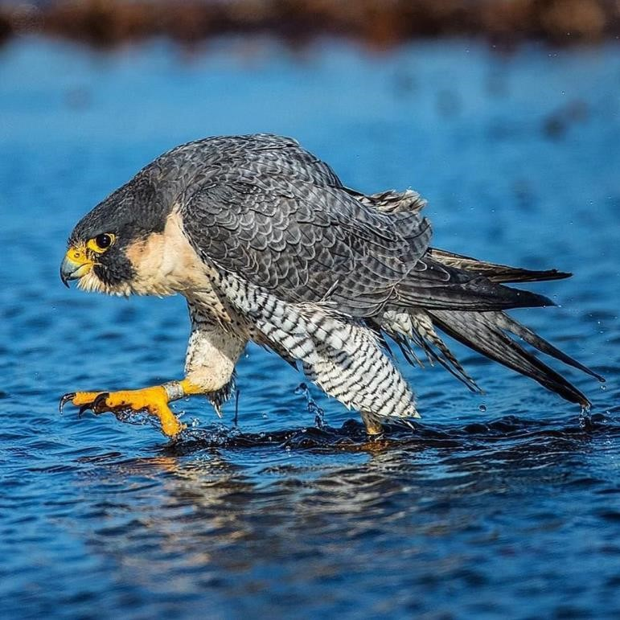

Растения
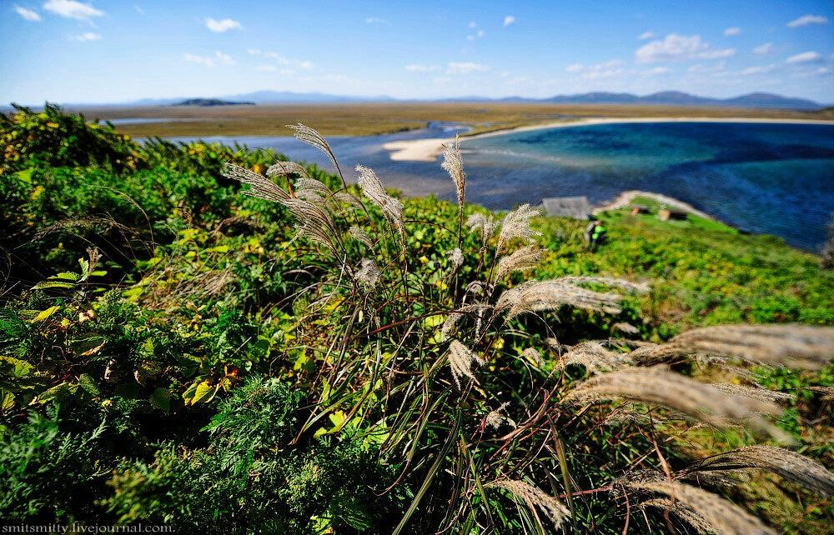
Растительный мир не менее интересен. Островная флора тысячелетиями развивалась вдали от материка и приспособилась к специфическим морским условиям.
Всего на островной части заповедника 880 видов растений. Из них 62 относятся к особо охраняемым разновидностям. Свыше 50% островной территории занято густыми широколиственными лесами. Треть занимают луга, остальную площадь делят кустарники и петрофильная флора.

Растения
В Красную книгу России и края внесены: лилия поникающая, орхидея бородатка японская, гроздовник прямой, лилия ланцетолистная, пиррозия длинночерешковая, дуб зубчатый и железная береза. Особую эстетическую ценность представляют сосна густоцветковая, листопадный кустарник рододендрон Шлиппенбаха и родоначальник культурных роз — шиповник Максимовича.
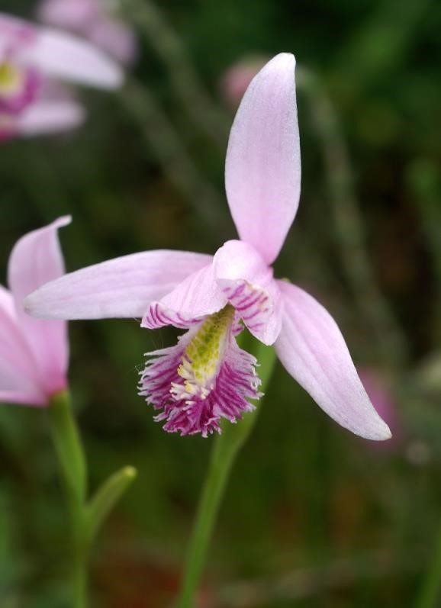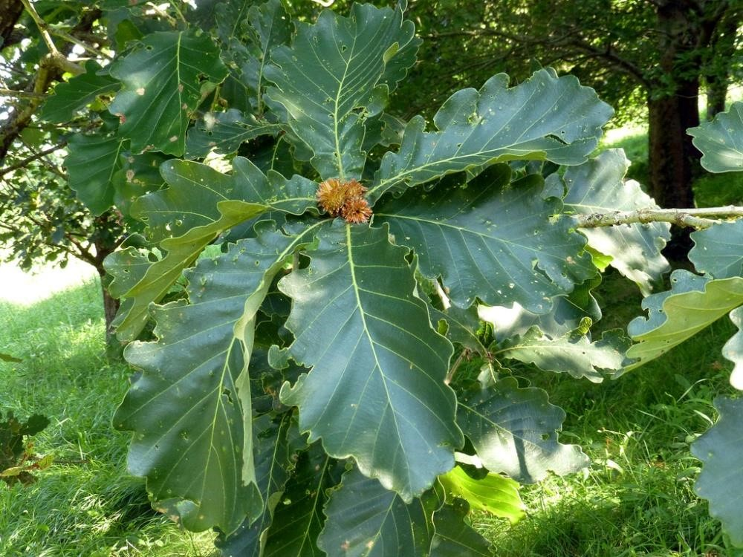

Растения
На о. Фуругельма обнаружен редчайший многолетник — аралия материковая. На побережье всех островов распространены: осока Кобомуги, морской горох, колосняк песчаный, морянка, гления прибрежная.
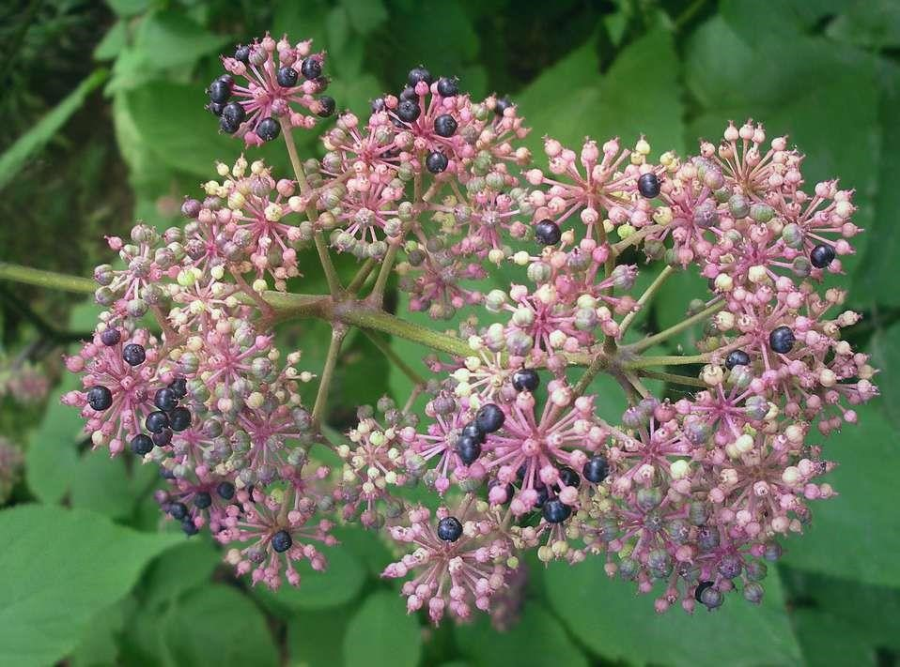

Растения
На лугах доминируют злаки: тростник, пырейник, мискантус, трехщетинник. За ними следуют всевозможные виды полыни, осоки и представители разнотравья, которые образуют красочный многоцветный «ковер» в середине лета.
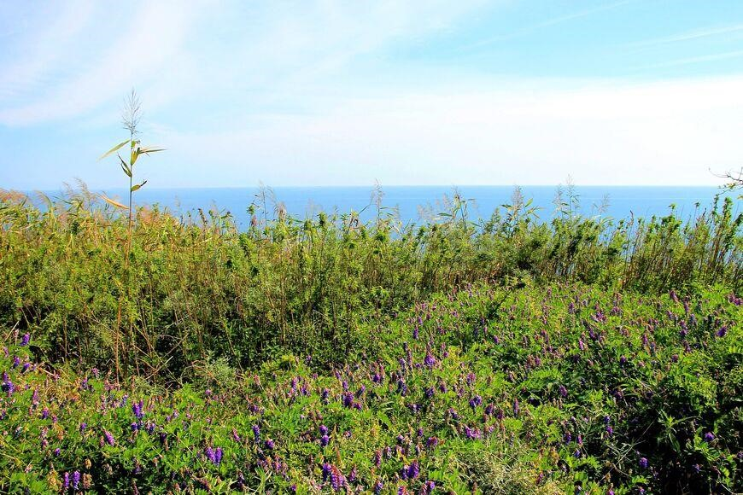

Интересные факты о Дальневосточном заповеднике
Дальневосточный заповедник играет значимую роль в сохранении биоразнообразия не только на территории России, но и на планете в целом. Это подтверждается несколькими фактами.
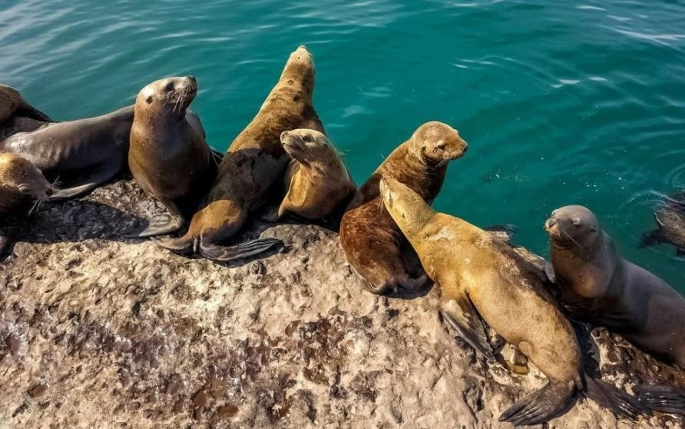
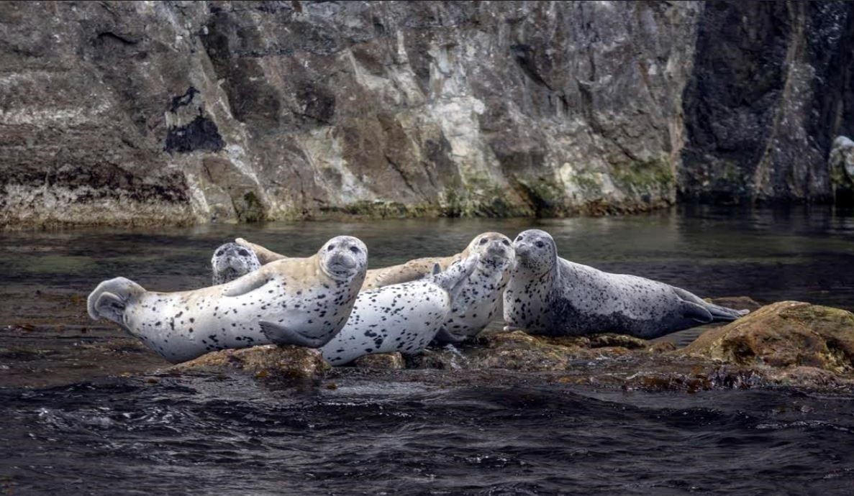
•В 2003 г. заповеднику присвоен международный статус биосферного по программе ЮНЕСКО «Человек и биосфера».
•На территории резервата, 98% площади которого составляет морская акватория, обитает 5 тыс. животных и растений.
•Пятнистые тюлени ларга выбрали в качестве сезонного пристанища и «родильного дома» архипелаг Римского-Корсакова. Другие представители их вида, обитающие в Тихоокеанском регионе от побережья Аляски до Японии, выводят потомство на дрейфующих льдинах.

Интересные факты о Дальневосточном заповеднике
•На самом южном острове России Фуругельма размещается крупнейшая колония чернохвостой чайки — 50 тыс. особей.
•Дальневосточный трепанг семейства иглокожих, которому грозит полное уничтожение из-за чрезмерного промысла, постепенно увеличивает популяцию в акватории Приморья.
•В водах морского заповедника обитает самый большой осьминог Дофлейна, достигающий в длину 5 м и массой до 25 кг, а также пятилучевая звезда Дистоластерия колкая, с размахом лучей до полуметра.
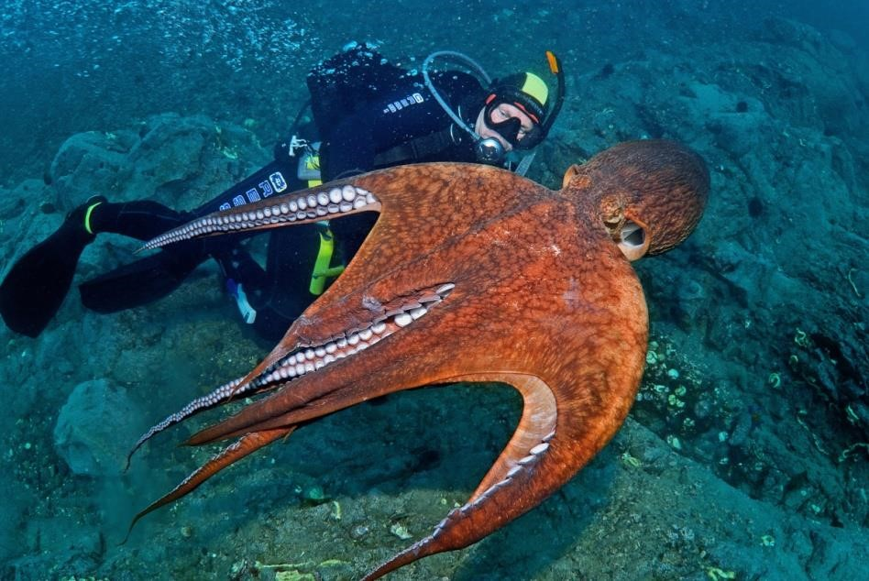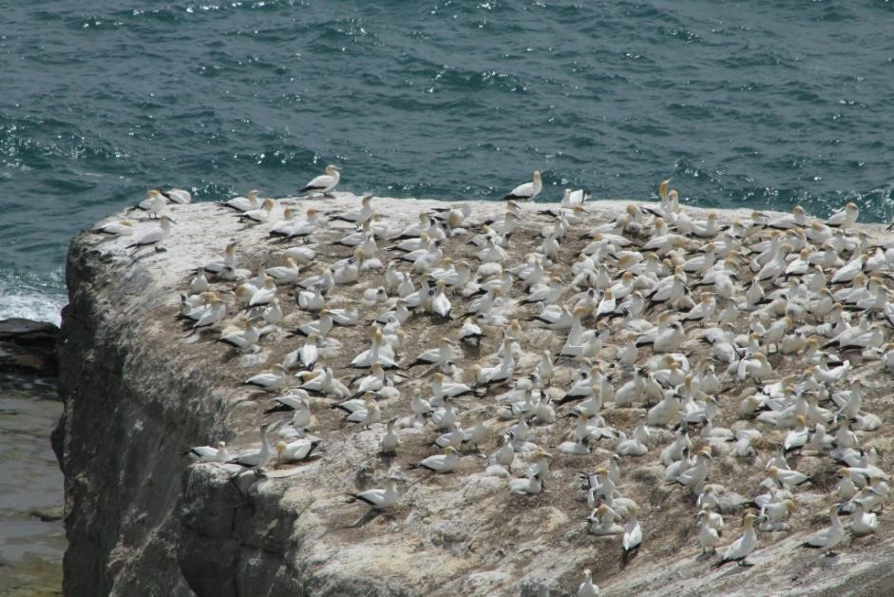
Объектами демонстрации выступают не только растения и животные. Среди достопримечательностей есть геологические, археологические и исторические памятники.
К природным, которые находятся под охраной заповедника, относятся: •Голубиный утес высотой около 180 м в центре заболоченных приморских равнин южного района. Сюда на зимовку собираются сотни змей. Посещение входит в экскурсию «Песчаная одиссея» с мая по октябрь; 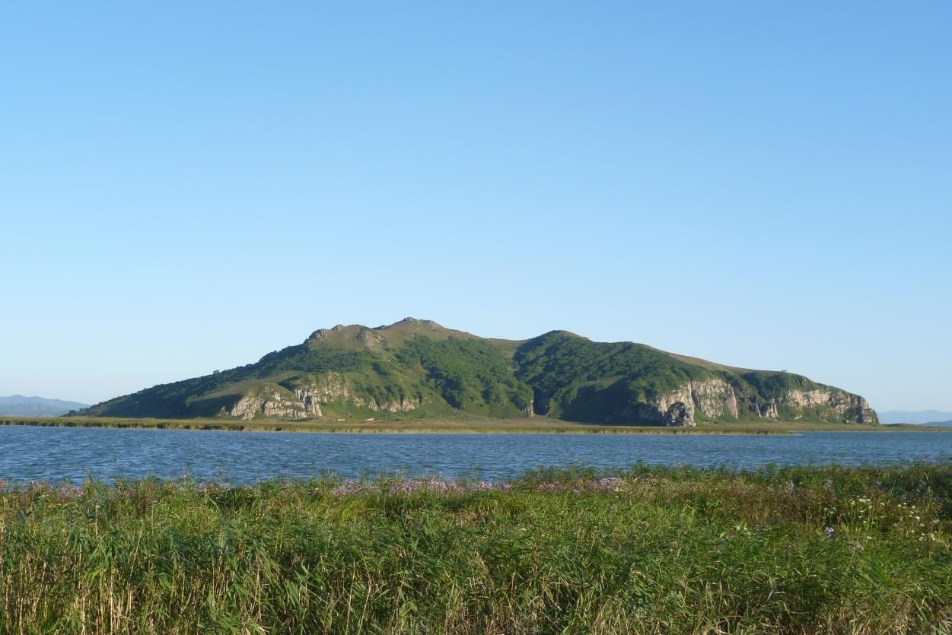
•лагуна Огородная и озерцо Большое круглое примечательны тем, что здесь делают продолжительную остановку редчайшие птицы — даурский и японский журавли;
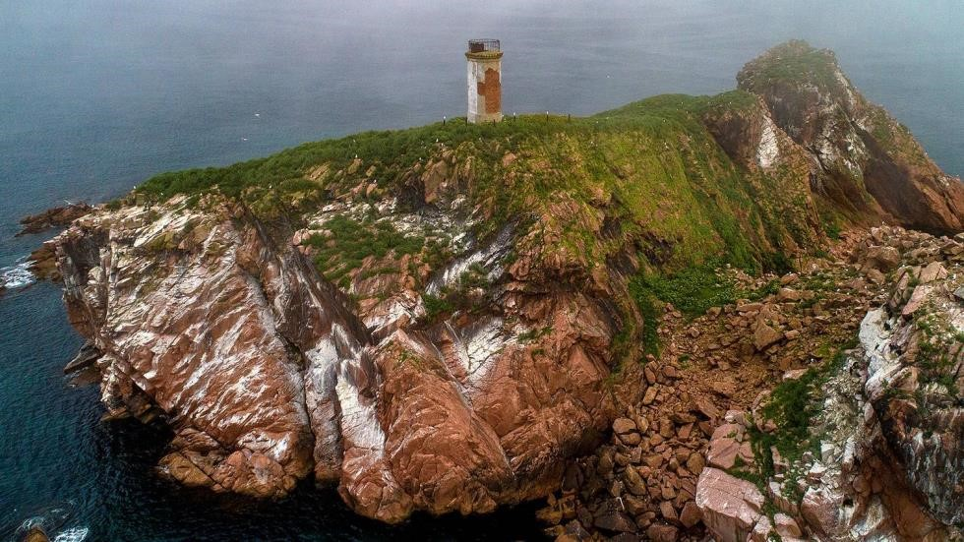
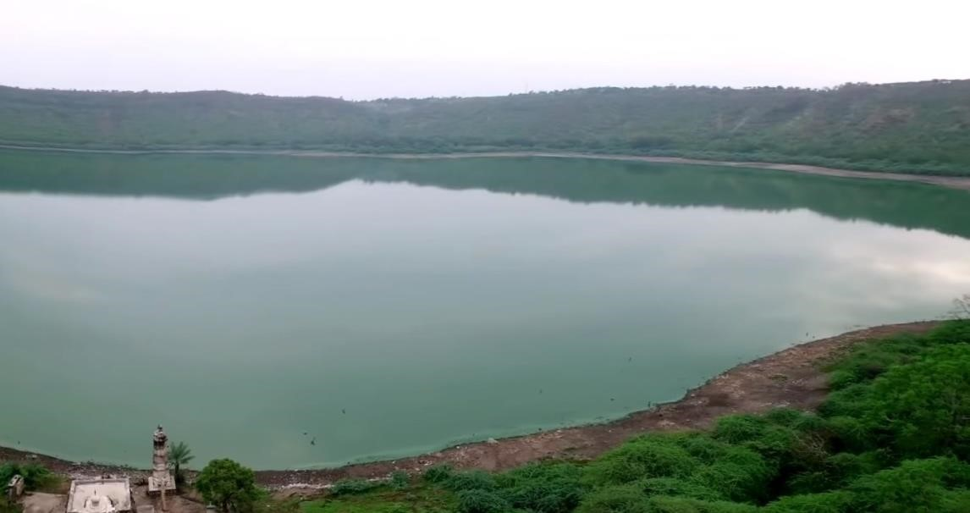
•островки Карамзина и Верховского привлекательны своими многовидовыми птичьими базарами. Любителей подводного туризма манит рукотворный объект у берега о. Карамзина — затонувший и расколовшийся на две части пароход. Чрезвычайно прозрачные воды этого района позволяют делать эффектные снимки.

На территории заповедника обнаружено 36 наземных археологических памятников. К ним относятся поселения древних людей эпохи позднего неолита, раннего железного века, находки, связанные с Мохэской культурой, и средневековых поселений. Познакомиться с археологическими изысканиями можно на экскурсии по археологоэтнографическому комплексу «Наследие», а узнать больше о культурных особенностях на экскурсии «Экология древнего человека».
К геологическим памятникам природы относятся кекуры «Замок», «Купол», «Баба», «Обелиск», «Поющий камень», «Кентавр». Это столбовидные или конусовидные скалы, которые образовались естественным образом в процессе длительного выветривания горных пород. Наибольшая их концентрация в восточном районе морского заповедника. Полюбоваться ландшафтами посетители могут во время обзорных экскурсий «Берег поющих сосен» и «Гроты, бонсай и бирюзовое море бухты Средняя».
На островах есть и военно-исторические памятники. Наиболее выдающиеся из них — фортификационные сооружения 1932—1945 гг. Это мощные орудийные береговые батареи, умело встроенные в островной рельеф.
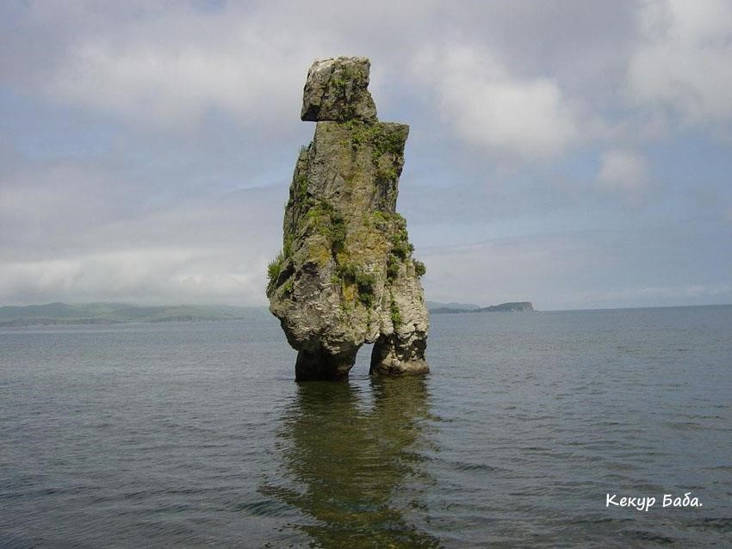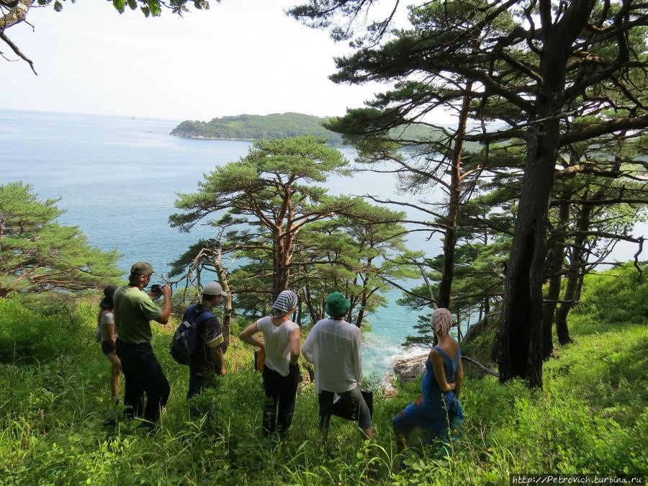
За десятилетия существования Дальневосточного морского заповедника спасены и восстановлены редкие виды животных, птиц и растений, а также изучен и систематизирован уникальный биокомплекс побережий и акваторий Приморья.
